Лот № 3
(ул. Пролетарская, «Скейт-велопарк», детская площадка – МАОУ Центр «Райдер Плюс»)

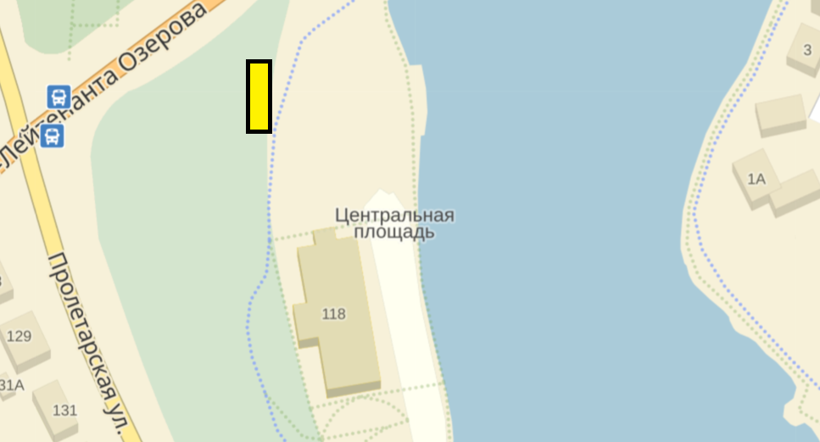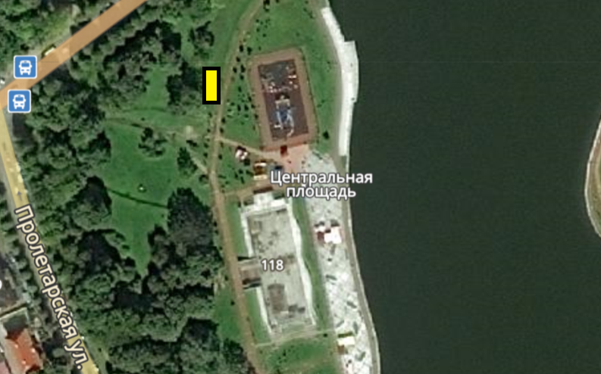
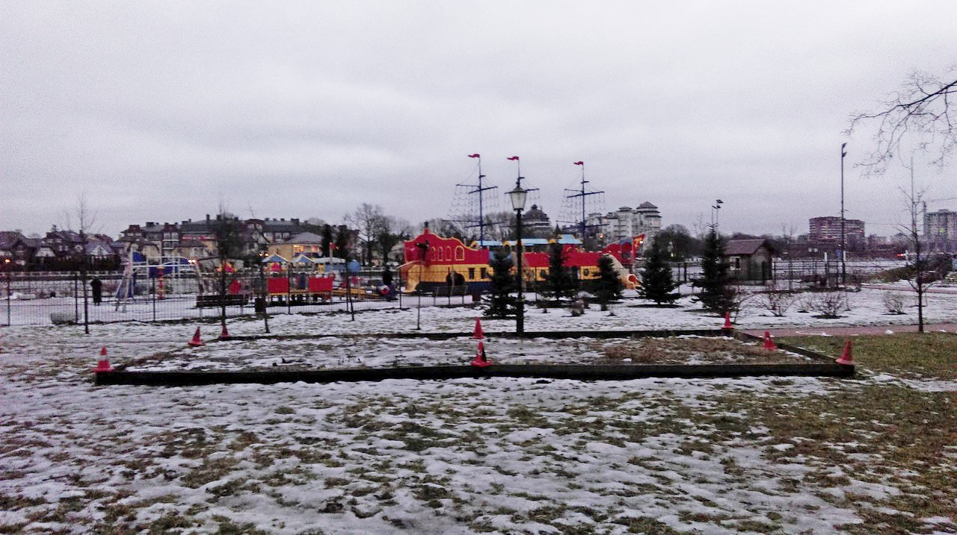

(10 м. кв. х 5 м. кв. = 50 м. кв.)

